**Priprema za pisanu provjeru**

**1. dio testa:**

1. Usporedi po veličini, od najmanjeg do najvećeg broja:

(a) –0.74, –0.792, –1.74, 0.972, –0.79, 0.97

(b)

2. Smjesti brojeve na brojevni pravac: 

3. Točkama A, B, C, D, F i G pravca sa slike pridruži odgovarajuće racionalne brojeve:

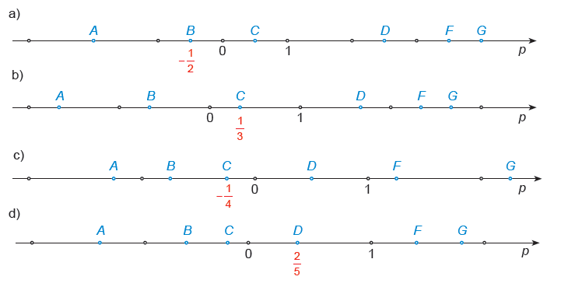

4. Izračunaj:

(a)  (b)  (c) –3.6 + 8.5 (d)  (e) 

5. Izračunaj:

(a) –73 · (–8.5) (b)  (c)  (d)  (e)

(f) (g) -14: (-3.5) (h) 5.48 :

6. Izračunaj:

(a)  (b) –2.8 + (–6.97) + 9.75 + (–1.7)

(c)  (d) 

7. Izračunaj:

(a)  (b)  (c)  (d)

8. Izračunaj:

(a)  (b) (c) 

9. Riješi jednadžbe:

(a) 6 – 5x = – 4

(b) 10x – 7 + 5x = 33 + 5x

(c) 3x + (x – 11) = 12x – (5x + 31) – 25

(d) 3(–5x + 15) + 45 = –8(5x – 15)

(e) 

(f) 

(g) 

10. Zapiši u znanstvenom obliku:

|  |  |
| --- | --- |
| a) 584 000 000 | b) 23 037 |
| c) 200 | d) 54 328 000 |

11. Zapiši u znanstvenom obliku:

|  |  |
| --- | --- |
| a) 0.07 | b) 0.003 |
| c) 0.00065 | d) 0.0000011 |

12. Preračunaj mjerne jedinice i rezultat zapiši u znanstvenom obliku:

(a) 28.4 km = ________________________________ m = __________________________________ m

(b) 3 251 mm2 = _______________________________dm2 = _________________________________dm2

(c) 1.26 hL = _________________________________ L = ___________________________________ L

(d) 47 μm = _________________________________ m = ___________________________________ m

(e) 45 mg = _________________________________ g = ____________________________________ g

(f) 45 dm3 = ________________________________ cm3 = __________________________________ cm3

(g) 2.8 Gm =_________________________________m = ____________________________________ m

13. Na slici je prikazan Vennov dijagram skupa *D*. Jesu li tvrdnje točne ili netočne?

*D*

5

10

25

30

15

1

20

k(D) = 6 *Točno / Netočno*

$8 ∈ D$*Točno / Netočno*

D = $\left\{x :x je višekratnik broja 5 manji od 35\right\}$*Točno / Netočno*

Ako je C = $\left\{5, 10, 12, 30\right\}$ onda vrijedi da je C podskup skupa D. *Točno / Netočno*

14. Izračunaj:

(a) (b) (c) (d)

**2. dio testa:**

1. Količniku brojeva $\frac{1}{3}$ i $-\frac{5}{6}$ dodaj njihovu razliku.

2. Izračunaj umnožak recipročnih vrijednosti brojeva 2.1 i

3. Zadani su skupovi: A = $\left\{x :x je dvoznamenkasti broj kojemu je znamenka jedinica jednaka 6\right\}$ i

B = $\left\{x :x je dvoznamenkasti višekratnik broja 8\right\}$. Odredi:

a) AႶB b) AυB c) skup C takav da je C podskup od A, ali ne i od B d) skup D takav da je B∩D=

4. Ako je k(A) = 10. a k(B) = 17, a skup A∩B ima 8 elemenata, koliko elemenata ima skup AυB?

5. Zadani su skupovi *A, B* i *C:*





$C= \left\{x :x je skup svih prirodnih brojeva manjih ili jednakih od broja 18\right\}$

Dopuni točnim odgovorima:

**a)**= ___________________________________________

**b)** Ako želimo da skup *D* bude takav da vrijedi 

tada skup *D* mora minimalno sadržavati ove članove: D = ______________________________.

6. Zrnce peluda trave ima masu od 5 ⋅ 10–9 g. Koliko je to kilograma? Izračunaj pa napiši rezultat u znanstvenom obliku.

7. Lara i Jan imaju ukupno 48 sličica za album. Ako Jan ima 3 puta više od Lare, koliko sličica ima svatko od njih?

8. Zbroj dvaju uzastopnih parnih cijelih brojeva iznosi -250. Koji su to brojevi?

9. Jedna stranica pravokutnika je za 1.2cm kraća od druge. Koliko iznosi duljina stranica pravokutnika ako je njegov opseg 4 cm?

10. Koji broj treba oduzeti od brojnika i nazivnika razlomka $\frac{5}{3}$ da dobiveni razlomak ima vrijednost -3?

11. Ivona je kupila tenisice i majicu, a cijena majice iznosi $\frac{7}{5}$ cijene tenisica. Kolika je cijena tenisica ako račun iznosi 648 kuna?

**Napomena:** Provjera će sadržavati **manje** zadataka od pripreme, primjereno vremenu pisanja. Ovdje je dano više zadataka kako biste imali dovoljno toga za vježbati. Ne zaboravite, u četvrtak analiziramo ovaj listić, a u petak pišemo matematiku.